今日动态
9.21 星期一 雨
班级人数：34人 今日实到：32人
请假幼儿：王熙悦、吴子萱

户外活动篇 
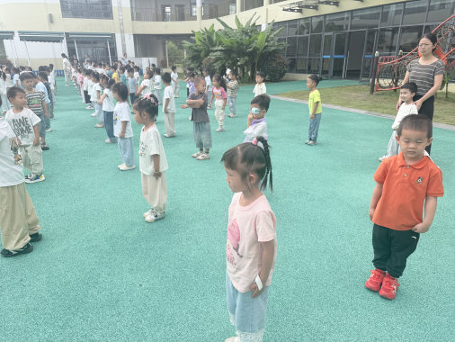 | 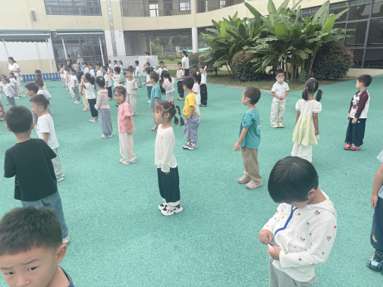 | 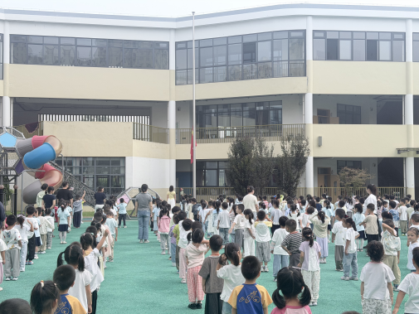
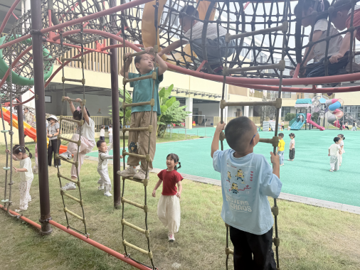 | 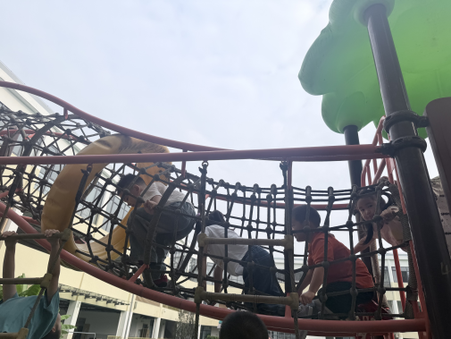 | 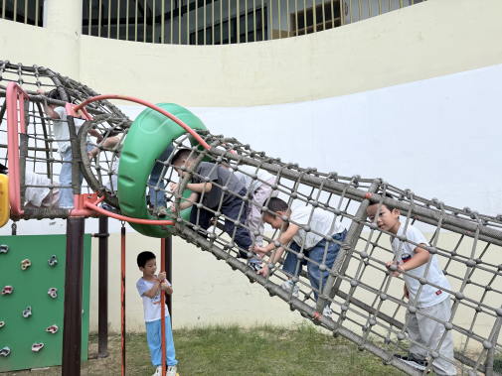

集体活动篇
美术：月饼
这是一节命题式的线描美术活动。月饼是中秋时节人们最爱吃的点心，它造型多样，其中圆形、方形的月饼较为常见，月饼表面的花纹也都各不相同，本次活动通过欣赏各种各样的月饼，让幼儿有规律地排列组合点、线、面线描装饰的绘画技巧，让幼儿用黑白线描画的方式装饰中秋的月饼。
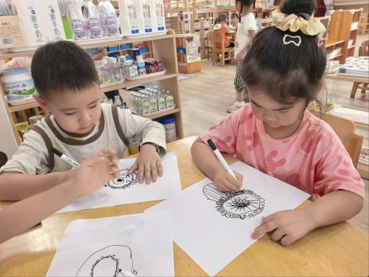 | 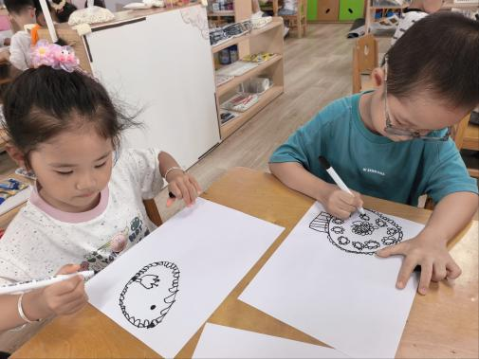 | 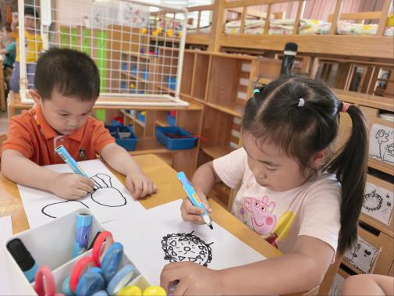
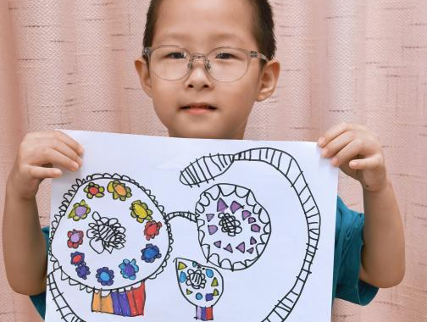 | 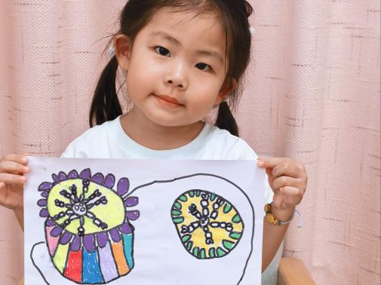 | 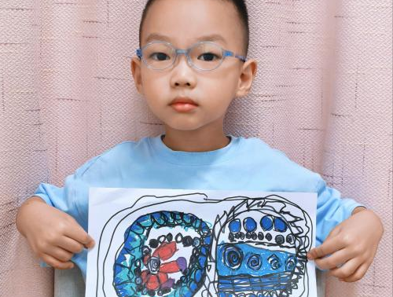

初步用简单的线、图形等有间隔地装饰月饼的是顾启阳、李若愚、李承佑、衡梓豪、王丁博、杨思一、杨思齐、颜越、胡予恬、高语然、王乐言、巢沁昕、刘芮、周一诺、陆安昕、吴文萱、宗诗钰、杨诗年、于素轻、王思瑞、袁沐橙、陈璟屹、顾曦乐。

一日生活篇
早点：花卷、每日坚果、鲜牛奶。
午饭：海苔碎饭、年糕牛仔骨、嫩烧豆腐抱蛋、娃娃菜肉丝汤，顾启阳、李若愚、李承佑、丁舒翮、唐柏涵、殷昊清、万丞烁、沈嘉涵、衡梓豪、王丁博、杨思一、杨思齐、任昱霖、颜越、胡予恬、高语然、王乐言、巢沁昕、刘芮、周一诺、陆安昕、吴文萱、宗诗钰、李若芙、杨诗年、陶悦、于素轻、王思瑞、陈璟屹、顾曦乐全部吃完。
午睡：入园幼儿全部入睡。
下点：冰糖双芋汤、奶酪棒，来园幼儿全部吃完。

